# m站前端架构文档

## HTML部分

### 1文档声明

<!DOCTYPE html> 采用html5 兼容写法

### 2 head标签

#### 关键的meta标签

<meta name="viewport" content="width=device-width,maximum-scale=0.8, minimum-scale=0.8, initial-scale=0.8,user-scalable=no">

<meta charset="utf-8">

<meta http-equiv="X-UA-Compatible" content="IE=edge">

#### 关键的css

<link rel="stylesheet" href="https://static.zhong.com/m/skin/css/mix-css.css">所有子模块或者子频道的css集合

但是在开发版本中引用了非常多css 便于查找问题和开发 这点需注意

#### Js

<script src="https://static.zhong.com/m/skin/js/zepto.min.js "></script>

Zepto库

以及非常关键的rem自适应代码

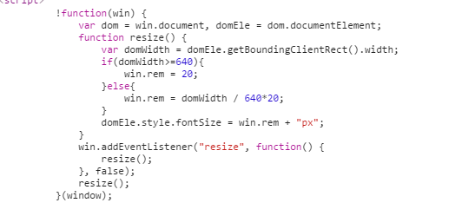

### 3 body部分

#### 页面主要模块

Body内大体会被类名为pagewrapper的div包裹

#### 页面主体部分

主体部分标签叫section 类名为自定义频道类名

内部其他结构可以随意发挥

## Css部分

本站css由多个css经过less合并生成mix-css.css

单个css文件只针对频道或者模块 除了global和style会对其他css产生基础影响外 其余css相互独立

规则 子模块或者频道 优先命名大类 然后根据大类定义子类

尽量只使用class 不用id

Css中布局方面不要使用px 使用rem

## JS部分

Js文件分为第三方插件类 和 功能库

第三方插件类无需修改

功能库 为 custom ,prepare , festival 线上为custom.min.js , prepare.min.js等的压缩版本

Custom.js 内部为未整理的 代码片段方法

具体方法内容可以参靠公募门户公共js文档.docx 使用时减去$zhong部分即可

Prepare.js 具体功能为生成公共头部和底部

Festival.js 为首页活动气氛专用js

以下为js文件部分列表

|  |  |
| --- | --- |
| 名称 | 功能 |
| area_json.js | 地区json |
| jquery.caroufredsel.min.js | 轮播图 |
| jquery.jplayer.min.js | 播放器控件  必须有Jplayer.swf 配合 |
| jquery.jscrollpane.min.js | 自定义滚动条 |
| jquery.qrcode.min.js | 生成二维码 |
| manhuaDate.1.0.js | 时间选择控件 |
| png_fix.js | Ie6专用 修复png |